lunes, 09 de enero de 2012
9:41

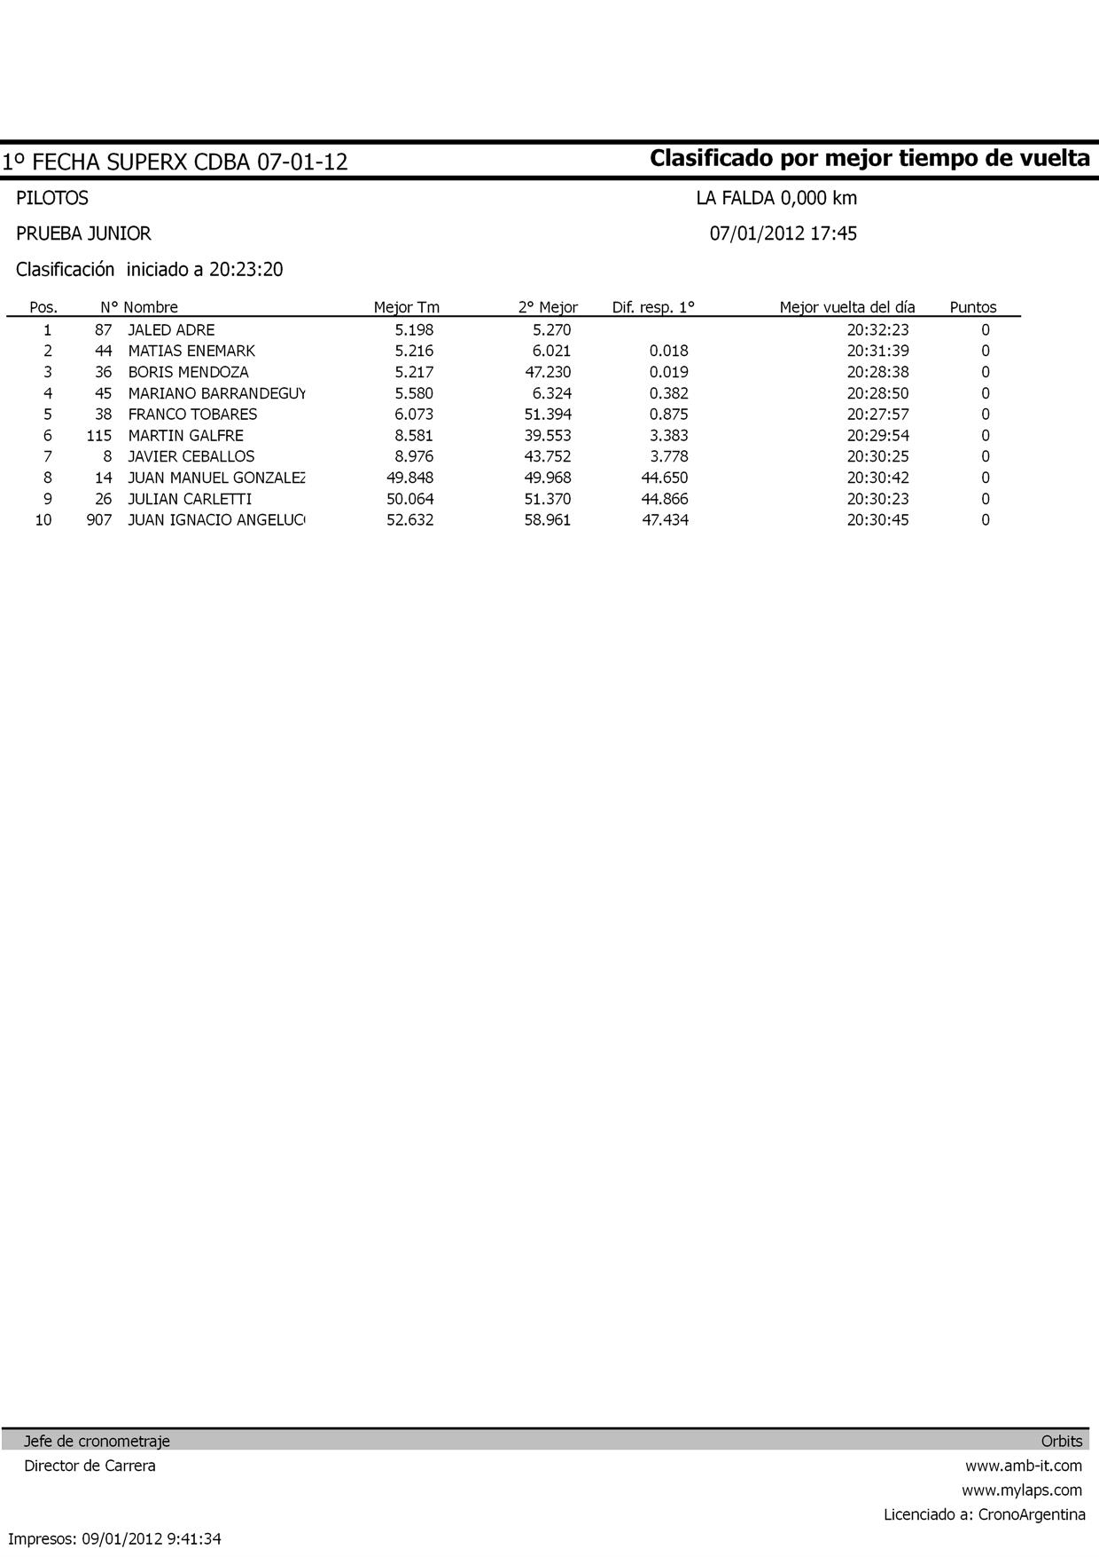

lunes, 09 de enero de 2012
9:41

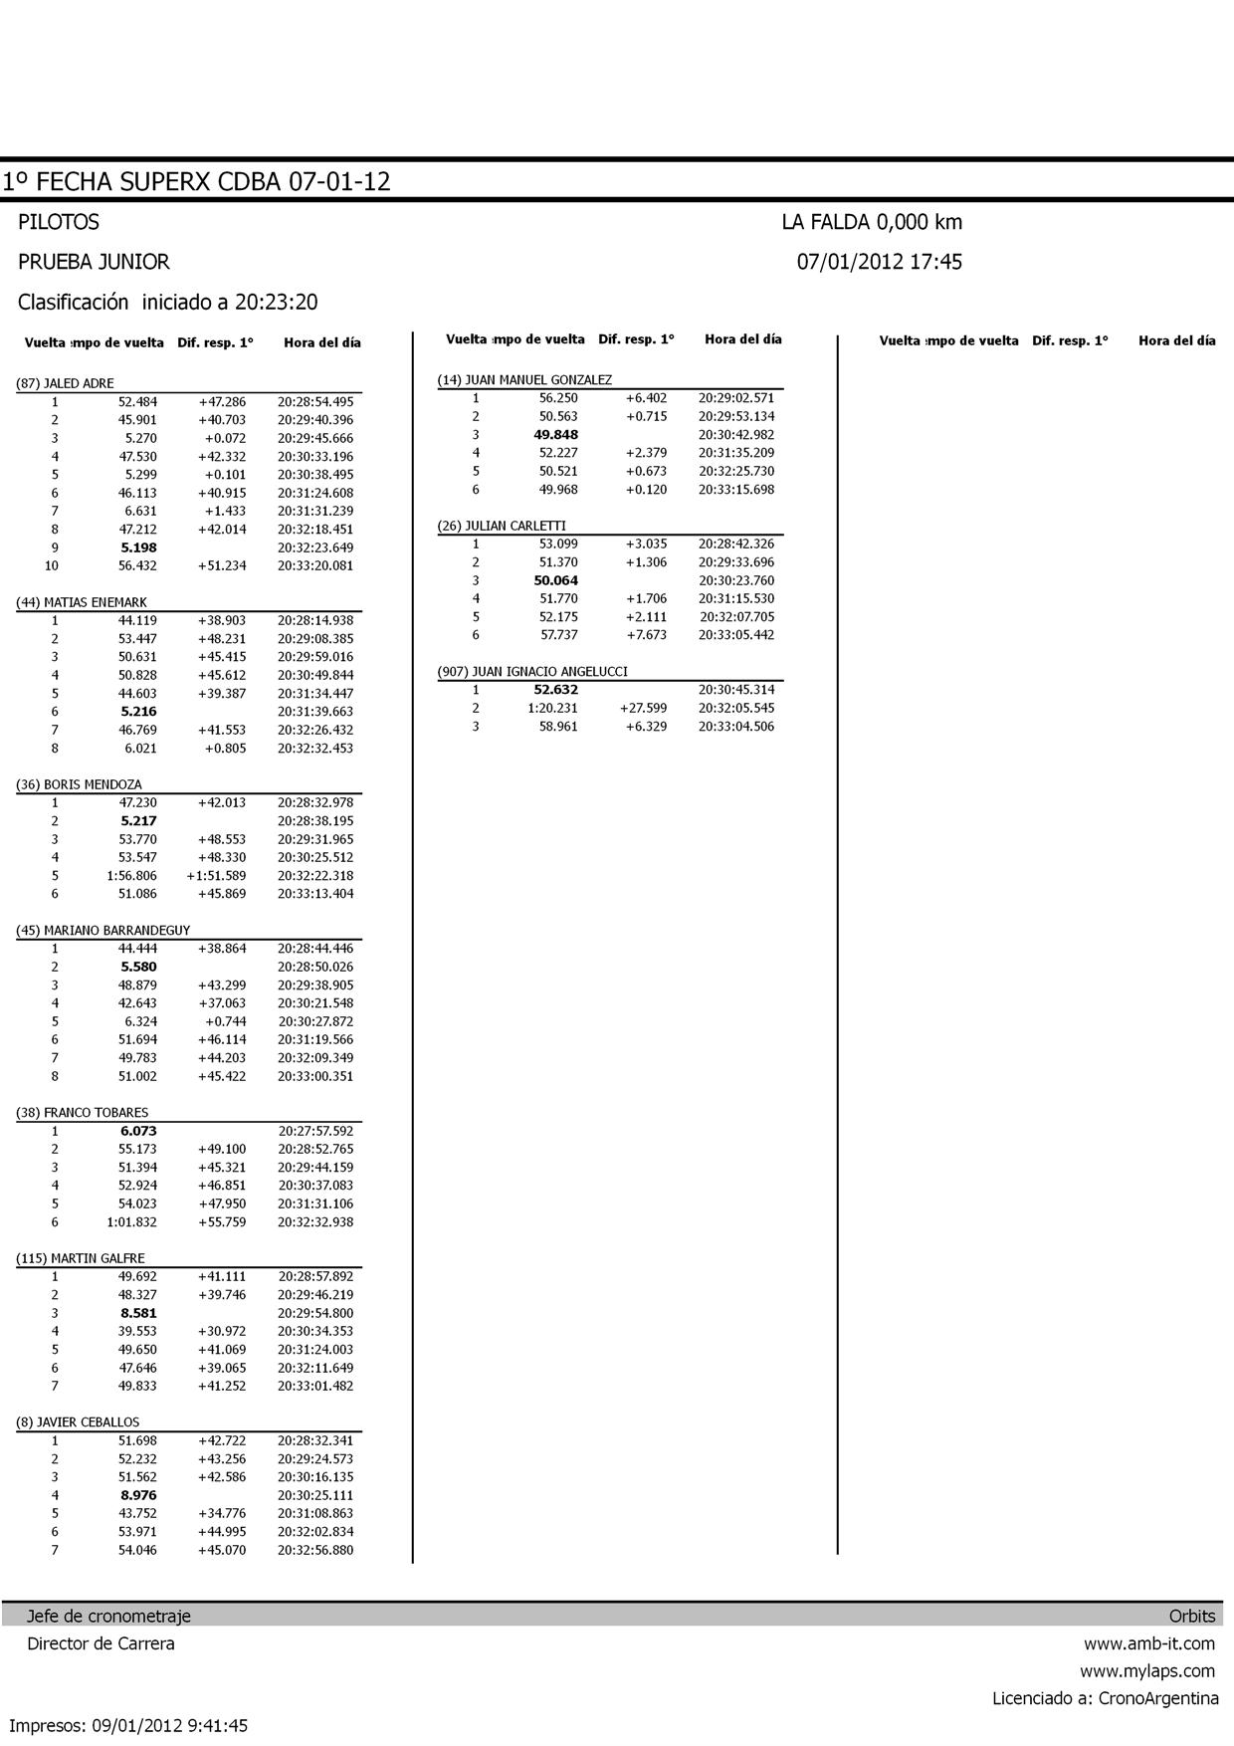

lunes, 09 de enero de 2012
9:42

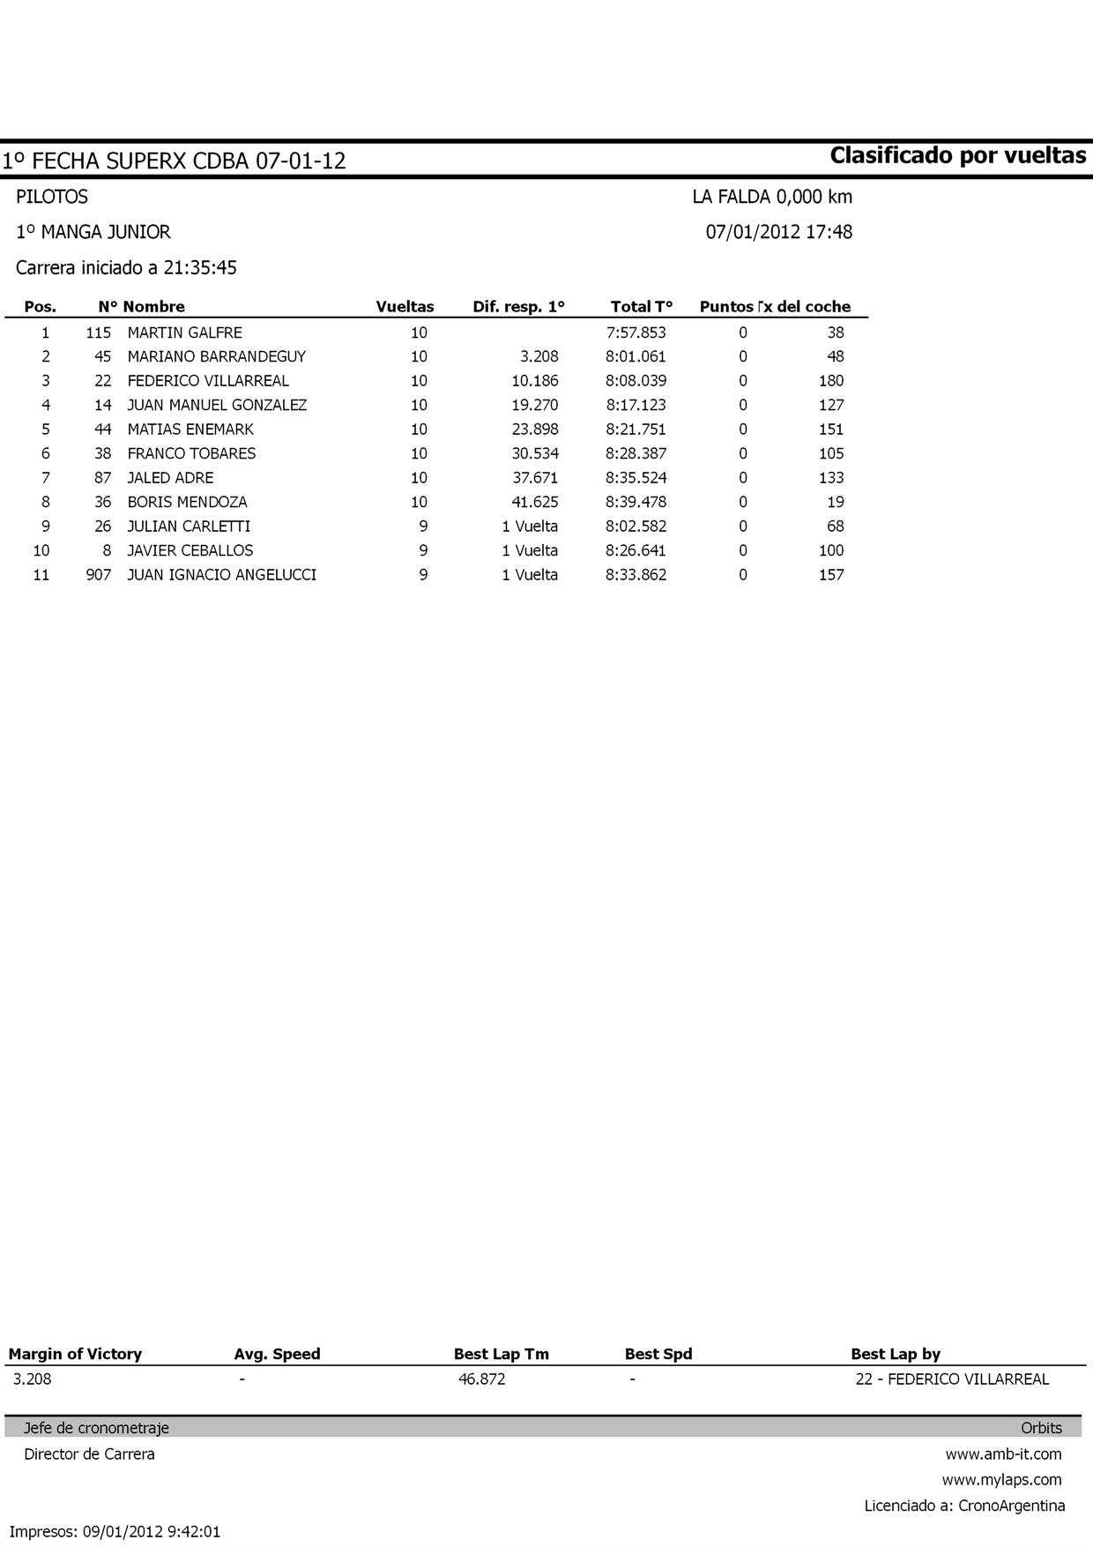

lunes, 09 de enero de 2012
9:42

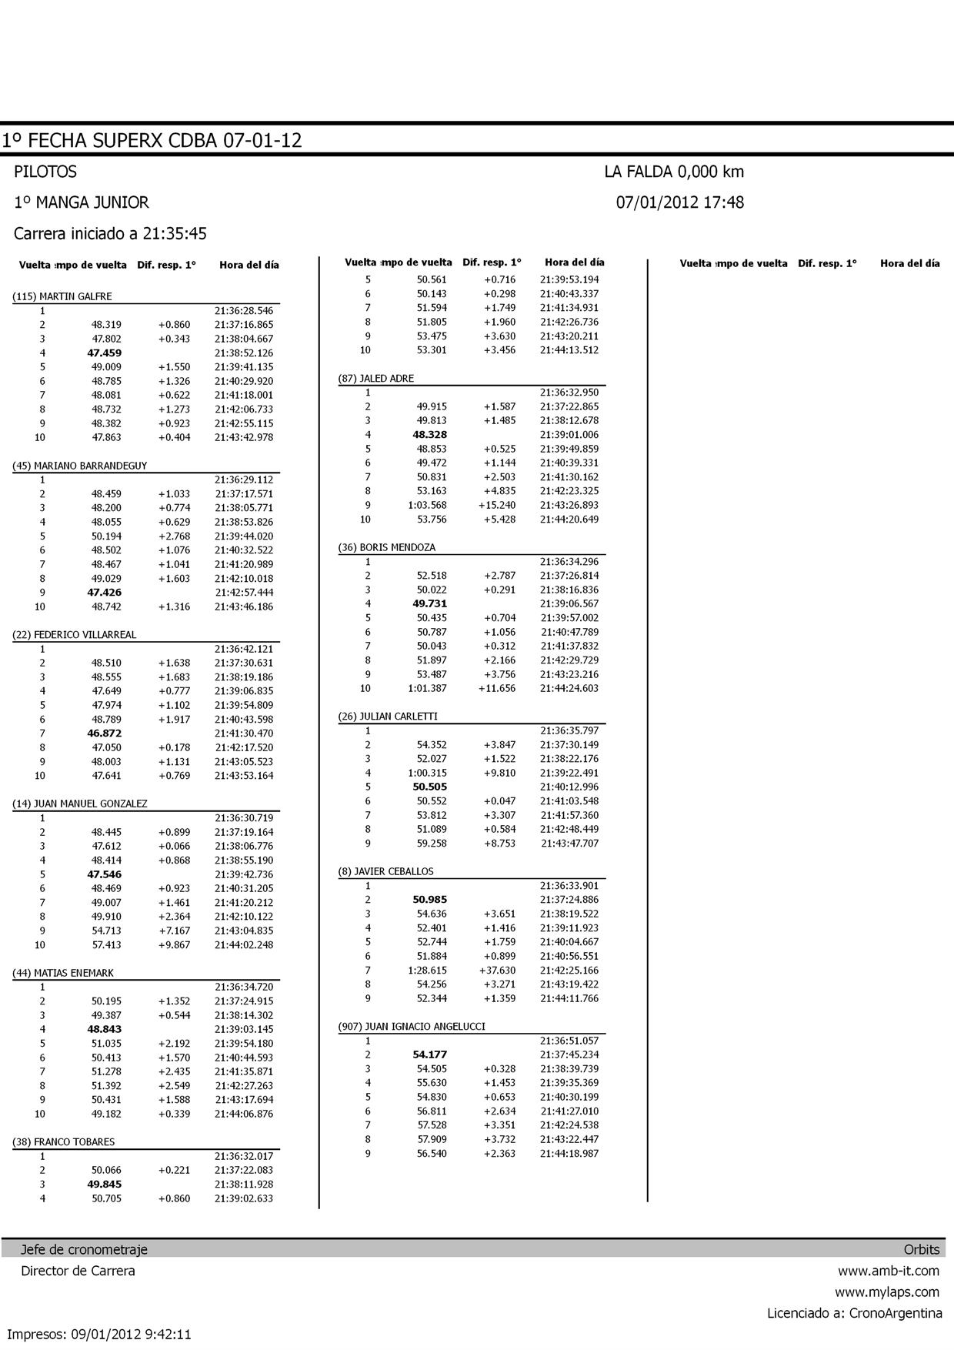

lunes, 09 de enero de 2012
9:42

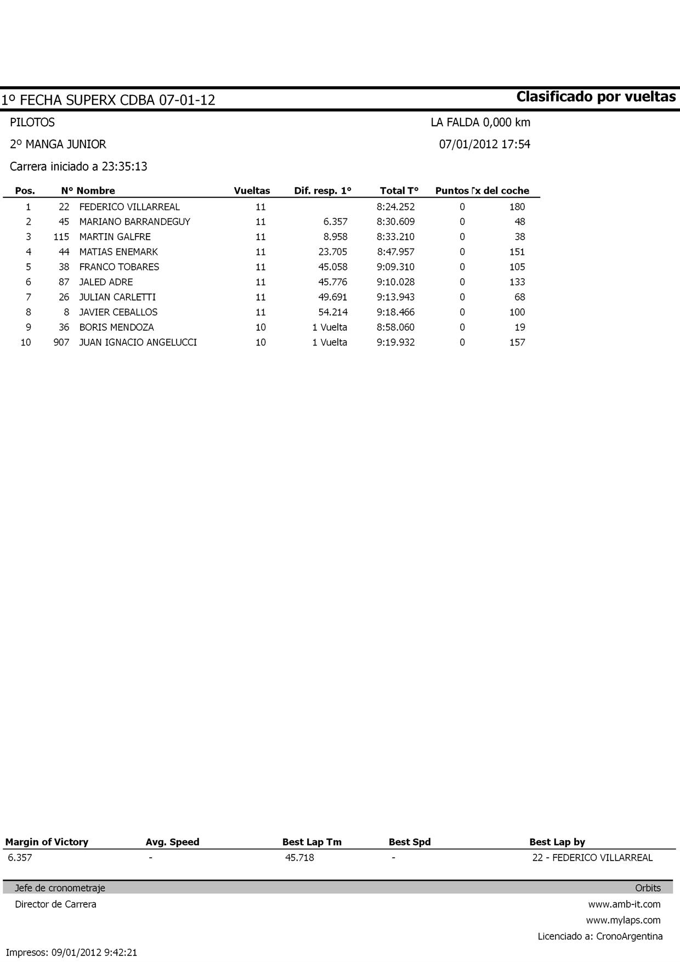

lunes, 09 de enero de 2012
9:42

